I вариант
1.Рис.1.Дано: аb и 2 в 3 раза больше 1.
Найти: 1, 2

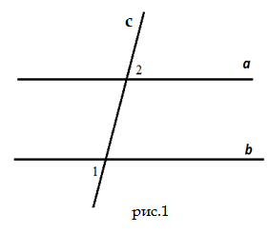
2. Рис.2.
Найти: 1, 2, 3

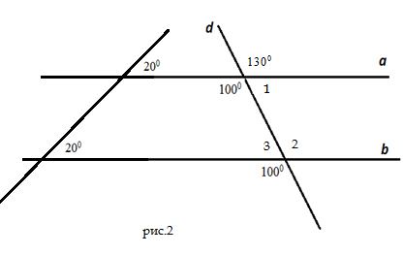

3.Дан прямоугольный треугольник АВС (С=90⁰), точка Е принадлежит прямой АС, точка F прямой АВ, ЕFСВ, ЕК – биссектриса треугольника АЕF. Чему равен угол АЕК?
4.Рис.4. Дано: АВА₁В₁, АК- биссектриса треугольника МАВ, А₁К₁-биссектриса МА₁В₁. Доказать: МА₁К₁ = МАК. Могут ли пересекаться прямые А₁К₁ и АК?
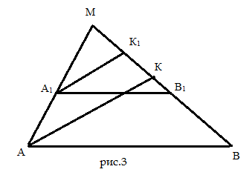

II вариант
1.Рис.4. Дано: аb и 1 на 40⁰ меньше 2.
Найти: 1, 2

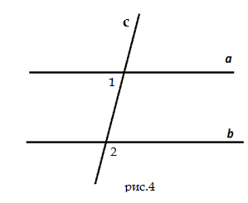
3.Дан прямоугольный треугольник МЕF (E=90⁰), точка C принадлежит ME, точка D принадлежит прямой MF, CDEF, K принадлежит MD. Чему равен угол MCK? Если KCD=40⁰?
4.Рис.6. Дано: DEАC, EM- биссектриса треугольника DEC, CN-биссектриса BCK. Доказать: МEC = ECN. Имеют ли общие точки прямые ME и CN?

